**Ghicitori**

Colorat e ca o floare

Trupul fin și mic îl are,

Zboară vara pe câmpie,

Spuneți ce-ar putea să fie.

Are gâtul lung foarte-nalt

Și picioarele cam lungi

Dacă vrei să-i dai o floare

E cam greu să ajungi la ea

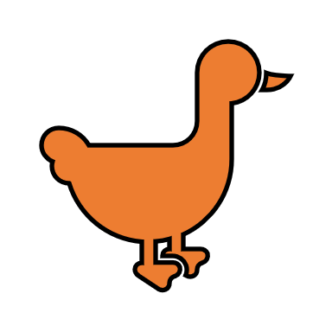Cred că macul-i place tare

Zilnic cere-n gura mare

După atâta mac-mac-mac

Pleacă să înoate-n lac

Bu-hu-hu cea inteleapta

Tine minte orice fapta

Dar daca vrei sa te vada

Așteapta noaptea sa cada.

 Animal sălbatic este,  
 Are nașul foarte mare,  
 Când mănâncă-l folosește,  
 Sau atunci când se stropește

 E fricosul cel mai mare

Iute-aleargă-n depărtare,

Dar la morcovi de îl chem

 Un prieten credincios,

Fără frică, bătăios,

Hoțul frică de el are

Când îi iese pe cărare.

Poți să spui cum se numește?

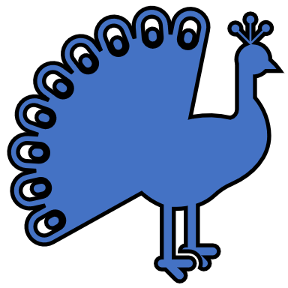 Nu e mire, nici mireasă,  
 Are trenă mătăsoasă,  
 Cu bănuți frumoși, verzui…  
 Hai, ghiciți numele lui!

 Îi place mult banana,  
 Şi se plimbă cu liana,  
 În junglă ea trăieşte,  
 Spune, ce animal este?

 Mustăcios cu pas greoi  
 Merge-ntruna înapoi

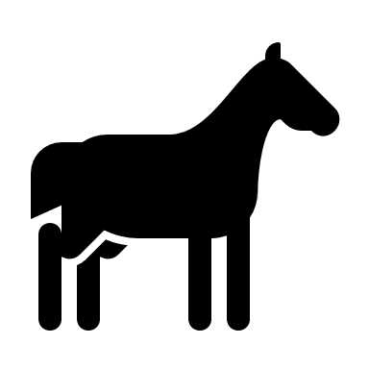 Roşcat, negru sau bălan,

Cu potcoavă la picior,

Face-ntr-una tropa-trop

Şi aleargă la galop.